Docker

Contenedores Creados y sus imagenes

* Mongodb
* jpanzera/node-api

Compass

Registros en la colección “calls”

Postman

Colección para probar los 4 métodos de la API

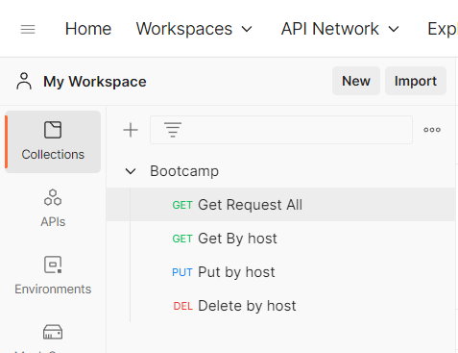

Screen Get Query All

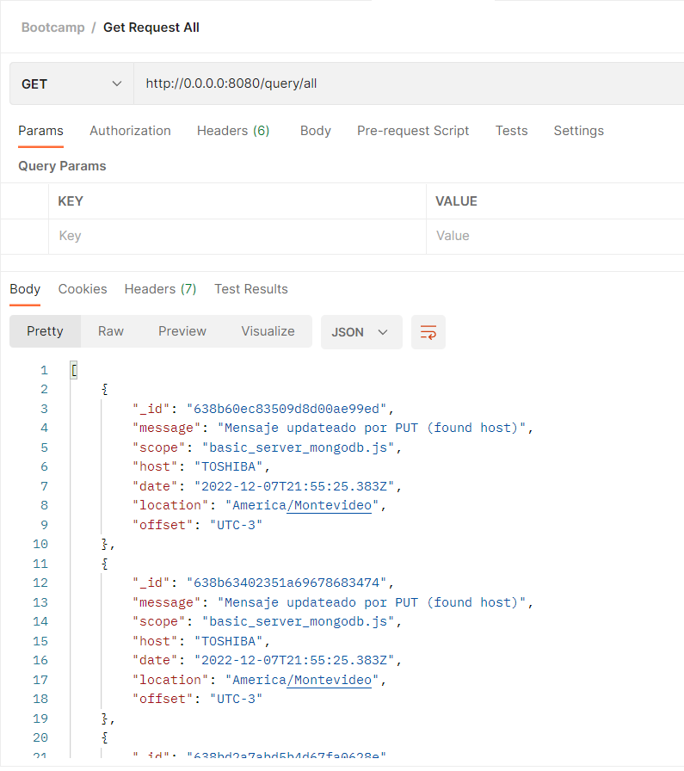

Screen Get Query by host

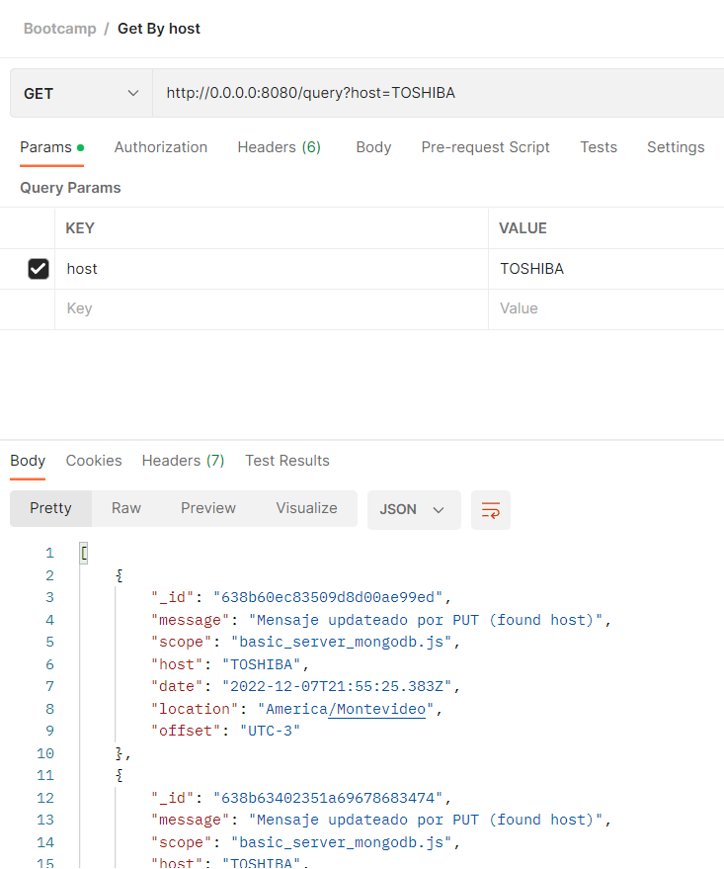

Screen Put by host (caso en que no encuentra e inserta nuevo mensaje)

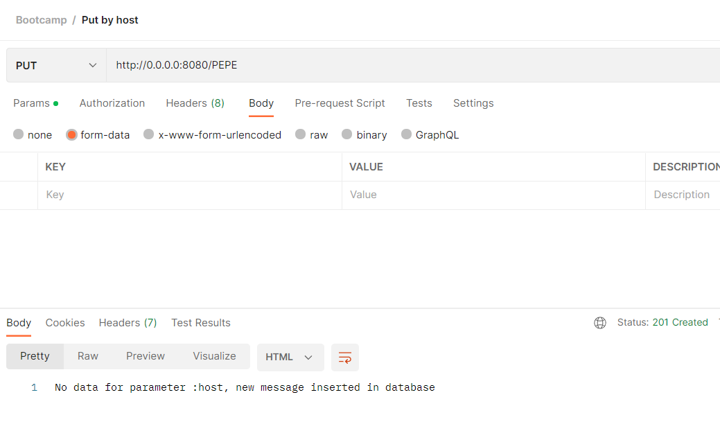

Screen Put by host (caso en que encuentra y hace update)

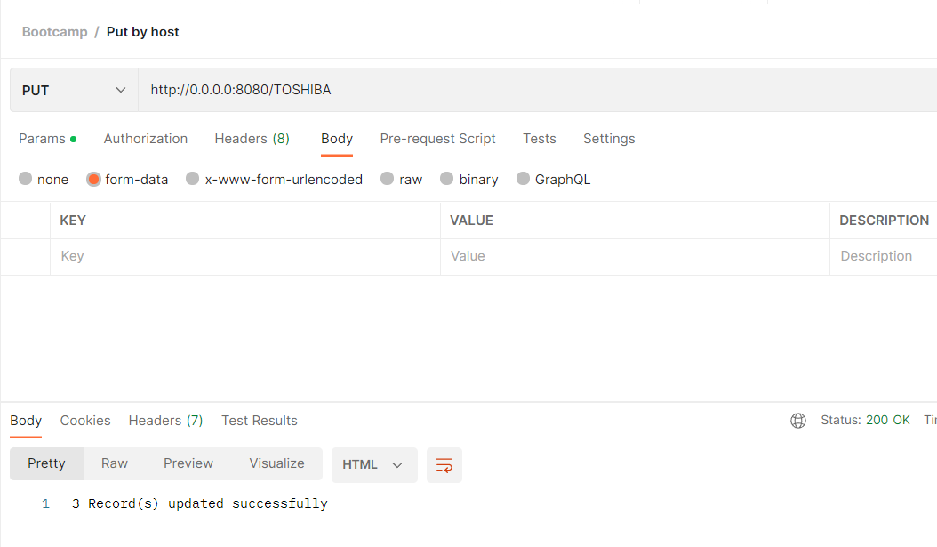

Screen Delete (caso en que encuentra y borra mensajes) 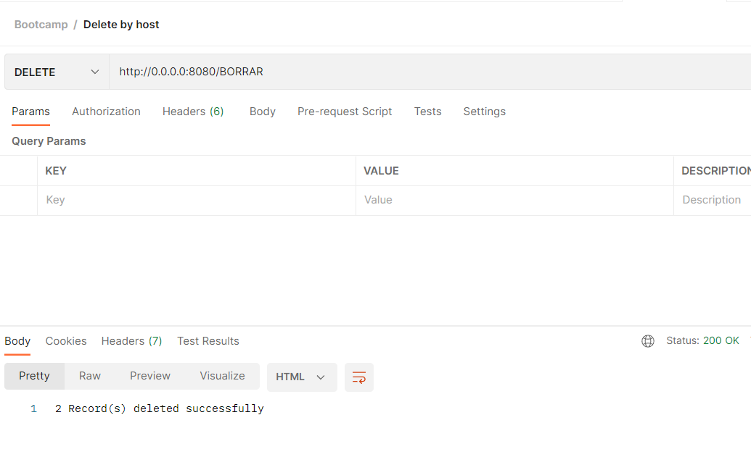

Screen Delete (caso en que no encuentra, no hay accion)

